09.07.2016 «Приятель-23» дополнительный блочок к радиоприёмнику
Р-309,
и вообще к любому радиоприёмнику с ПЧ 465 кГц.

Введение .
1)Некоторые замечания.

Я- коротковолновик работающий в эфире. Мнение лиц, в эфире не работающих, по поводу работы в эфире, меня не очень интересует. Так же и мнение «неработающих в эфире» об аппаратуре, лично меня, не интересует абсолютно.
Это я к тому, что лица в эфире не работающие, могут это моё сообщение не читать, это не для них!
2)Некоторые пояснения.
В молодости, в нашем Ленинградском областном радиоклубе, было неофициальное, но очень престижное и высокое звание «коротковолновик». Ничего уж такого заумного для получения этого звания не было: 1) работать в эфире телеграфом; 2) собрать сколь угодно простой передатчик (или, что круче, трансивер) по сравнительно оригинальной схеме и провести на этой конструкции десяток- другой QSO. Это звание существовало реально!
Передатчик 6Н8С+6П3С позволял получить столь высокое звание. Но, были коллеги и собиравшие простейшие трансиверы.
Как бы то там ни было, но я это звание «коротковолновик», полученное от моих друзей и сейчас очень ценю!
По моим критериям, за год я должен собирать не менее 2-х завершённых конструкций, по сравнительно оригинальным схемам. «Приятель- 23» имеет вполне оригинальную схему, подходит в «мой зачёт»…
3) Солидное улучшение приёма Р-309 в сложных условиях

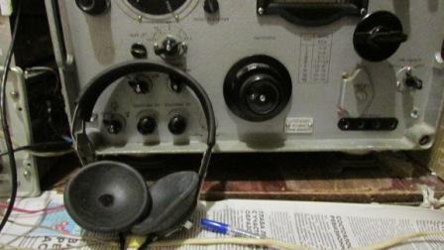

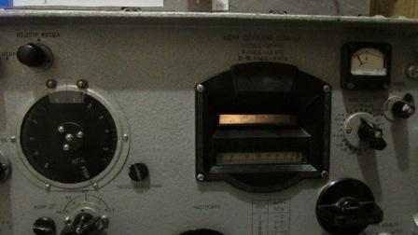

Мне вот эта обстановка нравится! И, особенно, нравится звучание лампового аппарата!
Надёжность аппарата сомнении не вызывает.
Р-309… Шикарный аппарат! Это аппарат из конструкций, завершающих эпоху ламповых аппаратов!
Самый любимый, лично у меня, Р-250М… Но, объективно, Р-309 (й) превосходит любимый Р-250М по довольно многим параметрам:
- явно лучше работает на 1.8 мГц.
- имеет шире диапазон, при этом выигрывает и на 28 мГц, т.к. на дополнительных диапазонах Р-250(й) проигрывает абсолютно.
- имеет небольшие размеры и в 3 раза легче.
- экономичность… ну, в этом плане он явно выигрывает и у многих современных аппаратов. 35 ватт от сети, это великолепно! Смешно, но очень современный, относительно Р-309(го), Р-326М потребляет от сети 37 ватт! Т.е. на пустяк, но ламповому аппарату Р-309(му) по экономичности проигрывает… Гениально разработали конструкторы Р-309(й)!
- и, солидное достоинство- у Р-309(го) на разъёмы выведено буквально все необходимые сигналы: ПЧ1 и ПЧ2, АРУ, сигналы всех гетеродинов, НЧ.
Словом, если отбросить в сторону личные, т.е. мои предпочтения, то Р-309(й) вообще- то более подходит в качестве основного аппарата радиостанции. Насчёт трансиверизации, в смысле передающей приставки… пожалуй Р-250(й) удобнее, хотя в этом плане непревзойдённым является Р-399А, второе место я отдаю Р-326М.
Но, в плане избирательности по соседнему каналу у Р-309 есть над, чем поработать. Конечно, для повседневной, обычной неспешной работы избирательности более чем достаточно! Но, ведь и в тестах хочется иногда поработать…
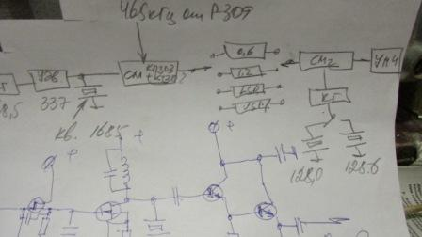

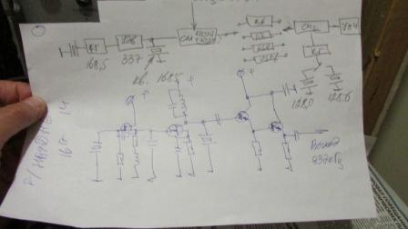

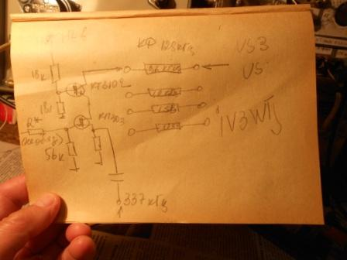

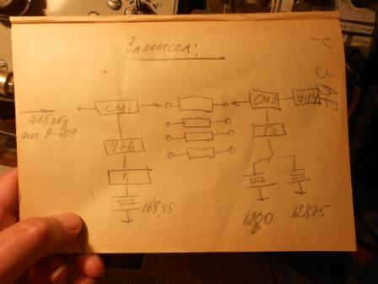

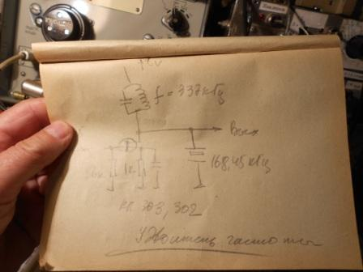

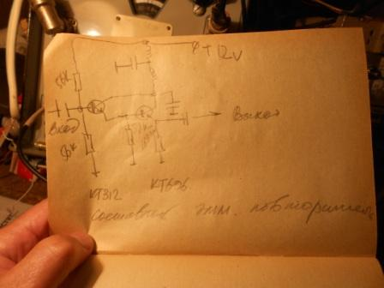
«Проектная документация…». Это всё, что у меня есть!
Тщательным оформлением я и думаю заниматься! Не настолько я наивен, что бы полагать, что кто-то вдруг ка-а-к кинется собирать что- то подобное!
Просто информация, что- бы всё- же было понятнее…
Замысел простой: к выходу 2ПЧ (465 кГц), которая выведена (очень любезно со стороны конструкторов!) на разъём, подключается довольно простое устройство. Примитивно говоря, подключается приёмник- супергетеродин на фиксированную частоту 465 кГц, с ПЧ 128 кГц, с кварцевыми фильтрами.
==================================================================

ТТХ телеграфных фильтров на 128 кгц.

1.Элемент 3.07.
Полоса пропускания частот на уровне 0.7 (-3 дб) 1200+- 70гц.
Средняя полоса пропускания: 128000+- 70гц.
Полоса пропускания на уровне 0.001(-60дб) не более +- 1800гц.

1.Элемент 3.08.
Полоса пропускания частот на уровне 0.7 (-3 дб) 500+- 30гц.
Средняя полоса пропускания: 128000+- 70гц.
Полоса пропускания на уровне 0.001(-60дб) не более +- 1000гц.

1.Элемент 3.09.
Полоса пропускания частот на уровне 0.7 (-3 дб) 260+- 20гц.
Средняя полоса пропускания: 128000+- 70гц.
Полоса пропускания на уровне 0.001(-60дб) не более +- 585гц.

Общие данные (основные).
Коэффициент передачи по напряжению на средней частоте не менее 0.25.
Ослабление в полосе задерживания не менее 2000 раз ( 66дб).
Сопротивление нагрузки по входу и выходу 500 ом +- 10%.

============================================================
ТТХ фильтров просто потрясающие! Представьте себе трапецию: нижнее основание 3 метра, верхнее 1 метр, а высота трапеции 1000 метров. И… прикиньте прямоугольность!
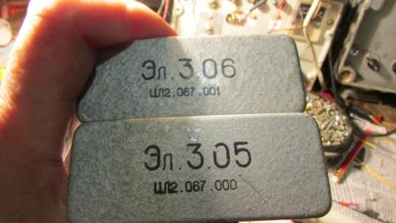Это SSB фильтры USB и LSB.
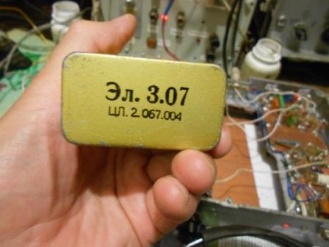
Один из CW фильтров, этот с полосой 1.2 кГц.
В этих фильтрах используются вакуумные кварцы, великолепные фильтры!

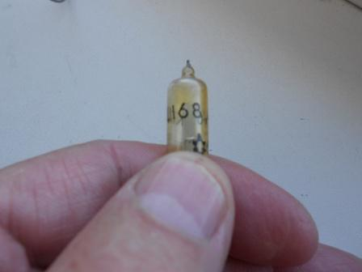

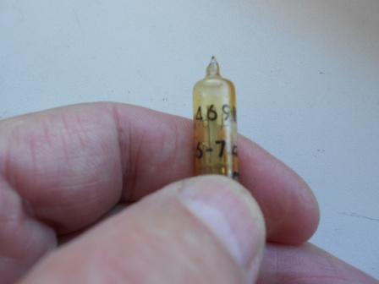

По моим критериям невероятное везение!
Старый верный друг Володя Шаповаленко UA1CAK, как-то подбросил этак 40-50 НЧ кварцев. Частоты сотни килогерц. В основном без указания частоты, но, невероятно повезло, нужные вакуумные кварцы имели на корпусе надпись частоты кварца. У меня появилось несколько великолепных вакуумных кварцев на: 168, 469 кГц!
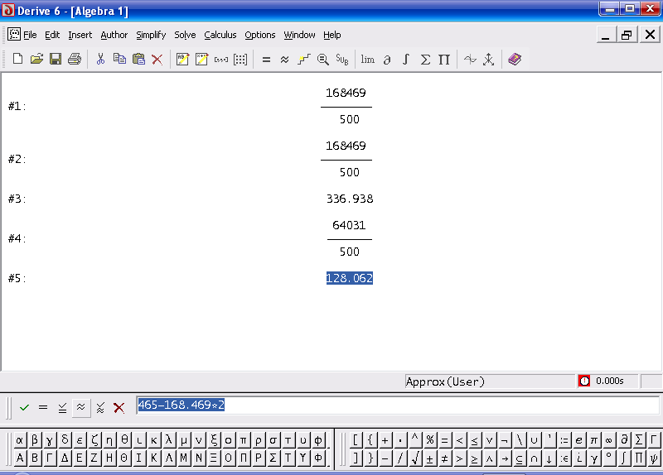

Несложными вычислениями, моментально, выясняется: УРА!!!Подходит!
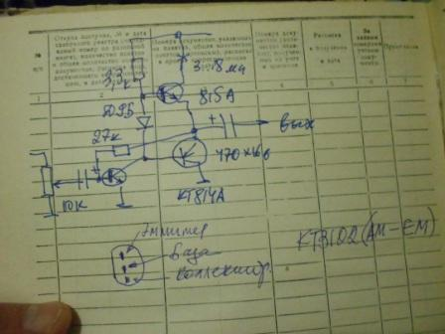
Приступаю. Начинаю с УНЧ, по классическому варианту. Ну…пары КТ814- КТ815, не оказалось, поставил КТ816-КТ817, величины резисторов несколько другие, работает и это главное.

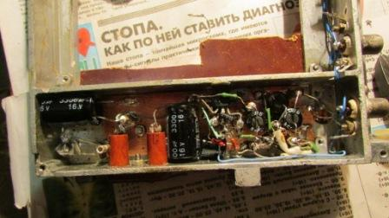

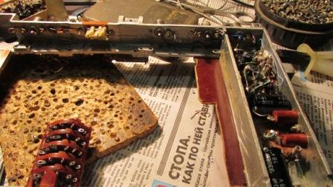

Этап УНЧ, самый простой, пройден! Прикручиваю переключатель и приступаю к получению частоты 337 кГц.
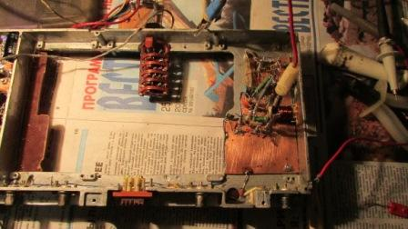

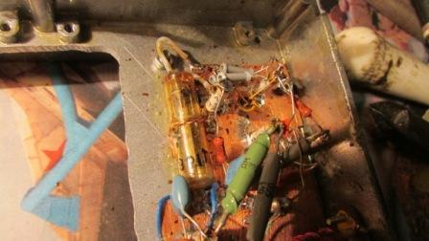

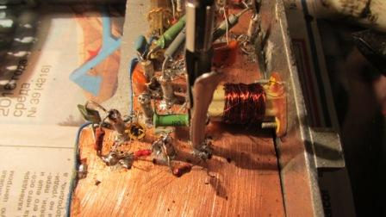

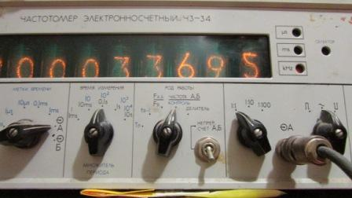

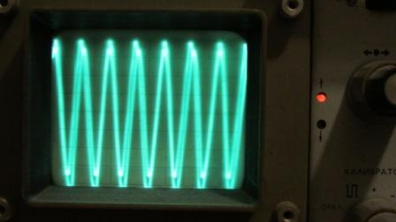
Неплохо-то оно неплохо, но синусоида какая-то «размытая».

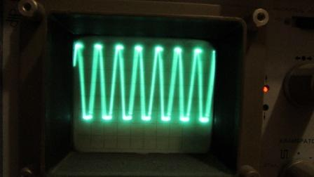
Подключаю параллельно контуру имеющийся кварц и… всё прекрасно! Просачивающаяся первая гармоника подавлена!

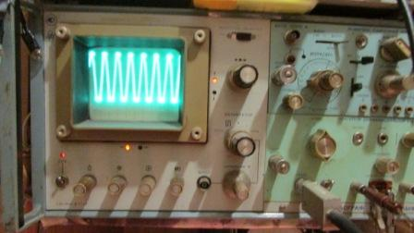

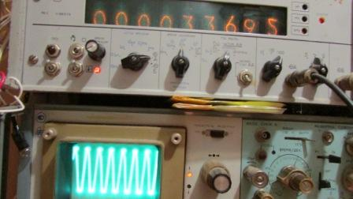

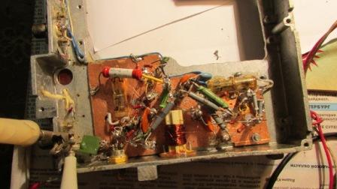
На фото, если посмотреть внимательно, видны 2 кварца.

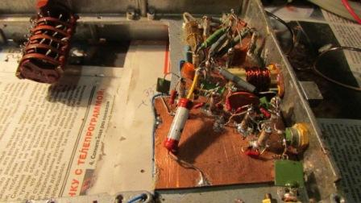
Добавляю составной эммитерный повторитель.
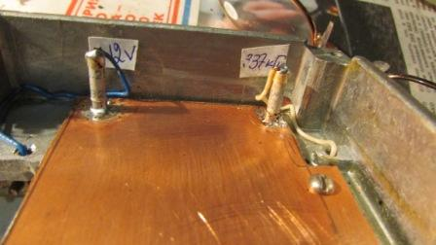
Конструкция « двухэтажная», перехожу на второй этаж.
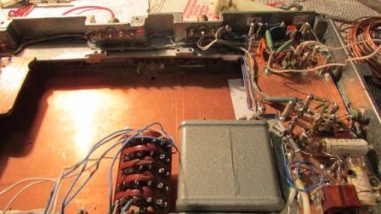

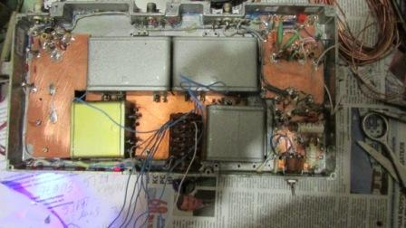
Прикидываю… всё нормально!
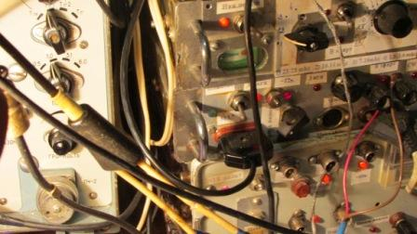
Беспорядок… Но, я формулирую это, как «творческий беспорядок»! В общем-то беспорядок, но творческий… Улавливаете разницу?
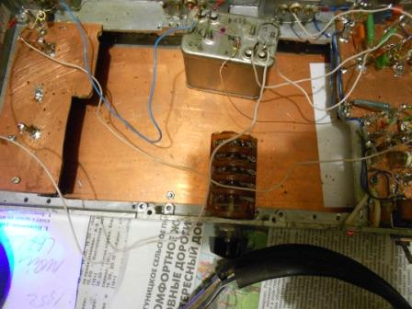

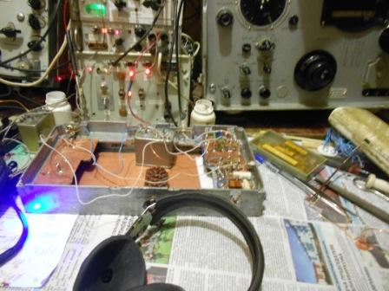

Естественно, проводками припаиваю телеграфный фильтр (любопытно же!!!) и проверяю работу в эфире.
В общем- то, я кое- какой опыт имею… но, высочайшее качество этих фильтров, каждый раз поражает! Эффект, в условиях загруженности диапазона, великолепный!
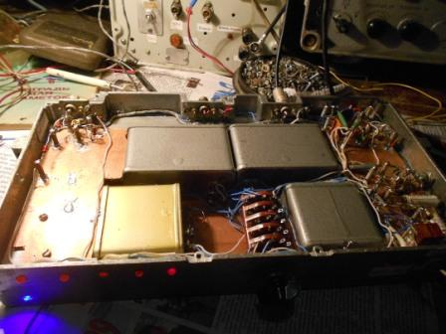Далее всё планово- подключить 4 фильтра.
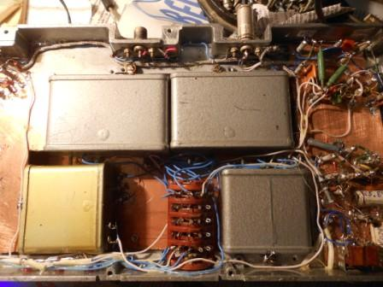 Здесь просто нужна аккуратность- не перепутать провода…
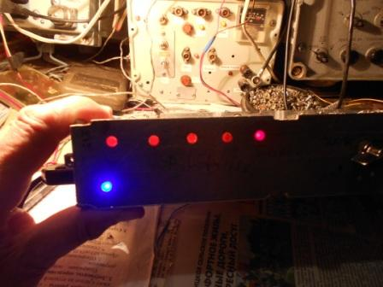
Традиционно, предусматриваю светодиодную индикацию.
Одно положение переключателя свободно, если понадобится добавить ещё фильтр, с полосой 300 Гц, возможность имеется.
Просто «300- герцовым фильтром» в Р-399А я, практически, никогда не пользовался.
Надо отметить, что 300-герцовый кварц на частоту 215 кГц спектр сигнала своеобразно окрашивает, мне это абсолютно не нравится. Включал, но очень редко.
Полагаю «600- герцового», при столь высоком качестве фильтра, более чем достаточно.
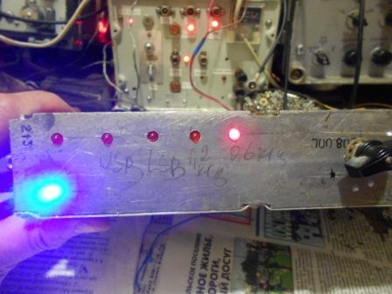

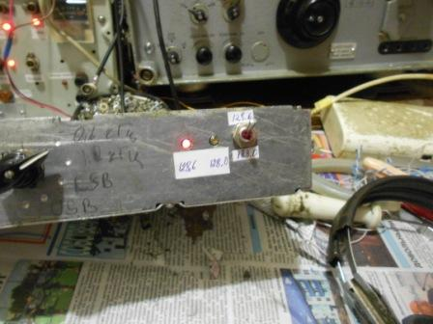

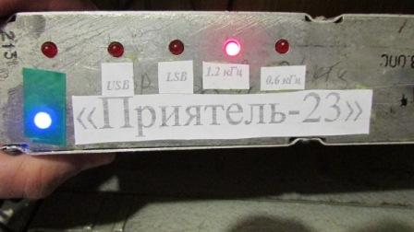

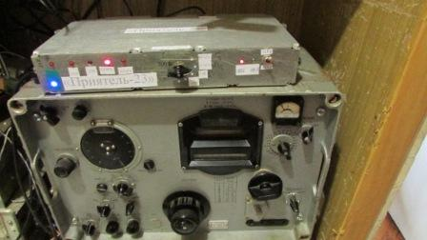
Завершено! Теперь самое приятное- практическая проверка, прослушиванием эфира!
Насчёт шумов!
Шумы приёмника, с подключенными фильтрами на 128 кГц, ничтожны! Р-326М, аппарат малошумящий, но всё- же в этом плане Р-309(й) выигрывает, хотя и очень немного! Если честно, я ожидал, что Р-309(й) с кварцевыми фильтрами выиграет больше.
Но, что: «Да я на Р-326М и половины станций не принимал, что принимал на Р-309(м) » , я считаю ахинеей. Никогда, приёмник примерно одного класса не будет принимать «хуже в разы» другого аналогичного аппарата!
Я проверял: Р-250М2, Р-399А, Р-326М, Р-160 и во всех случаях слабо слышимые станции принимались на всех аппаратах, принимались. Разница в динамике, да, была
. Киловаттная станция, работающая примерно в 200-300 метрах, ощущалась в полосе 6 кГц Р-399А, и 10 кГц у Р-326М. Ни тот ни другой приёмник и не думали «затыкаться», принимать было можно свободно. С включением аттенюаторов, вообще без проблем.
Р-326М я имею в виду качественно работающий, не взятый из выброшенного металлома!
Не доработанный с «одной отвёрткой и тестером», не «доведённый до ума ну, «очень опытным конструктором», без единого измерительного прибора, но эффект потрясающий».
Сейчас у меня именно качественно работающий Р-326М, он вообще не был в эксплуатации. Разница с предыдущим более чем ощутима! Хотя и тот «не был улучшен, усовершенствован, доведён до ума…», но работал всё- же хуже, чем этот аппарат!
Я «от доведённых до ума» аппаратов отказываюсь сразу, не дослушав, какой потрясающий, невероятный эффект получен имярек такой-то, заменивший, профессионально подобранные диоды в смесителях Р-326М, на диоды с барьером Шоттки, без всякого подбора. Для подбора нет ни нужного количества диодов, ни соответствующего оборудования… Но, жутко эффективно!
И ещё за это «доведение до ума» хотят солидную сумму!!? Дудочки!!!
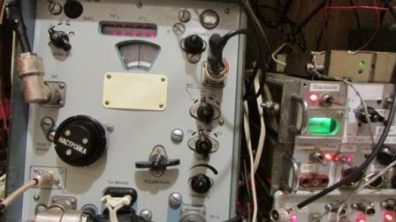
Мой Р-326М достался мне опломбированным, никем не вскрывался. Именно такой приёмник я и искал!
Вскрыл его я, нужно было вывести сигналы 1-го и 2-го гетеродинов, встроены 2 эммитерных повторителя. Эммитерные повторители на работу приёмника не оказывают никакого воздействия.

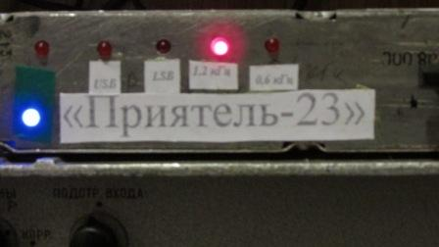
За эффективность данного варианта отвечаю!
4) Рандеву. 12.07.2016. 14060 кГц.
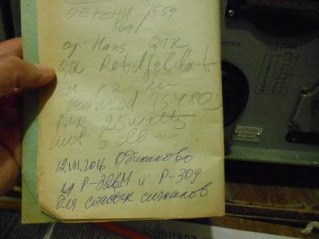
Собственно в рандеву, я никого не встретил.
Но с OE7EHH, op: Hans, «разговаривали» не менее 10 минут! Была возможность послушать слабый сигнал и на Р-326М и на Р-309.
Никаких преимуществ ни у одного аппарата я не выявил! Одинаково и Р-326М и Р309!.
В тестах некоторое преимущество у Р-309(го) есть, из-за применения более высококачественного кварцевого фильтра. Но, преимущество минимальное, приносит скорее моральное удовлетворение, не более. Профессиональный ЭМФ у Р-326М имеет великолепную характеристику и, если и проигрывает в плане прямоугольности профессиональному кварцевому фильтру на 128 кГц, то столь несущественно, что никакого практического значения не имеет!
Р-326М я имею в виду в штатном состоянии, «не копанный».

До встречи в эфире!

73! UA1CEG Юрий Александров, д.Гарболово. Ленинградской области, Всеволожского района.

LO23, KP50FI.

Сайт: www.ua1ceg.ru

